茂名市人民医院更新标识系统项目
编号：MMSRMYYFWCG2021015

需
求
征
集
文
件

茂名市人民医院
2021年 月 日
第一部分邀请函
茂名市人民医院更新标识系统项目信息意向公开，欢迎符合资格条件的供应商参加。
一、采购项目名称：茂名市人民医院物业管理服务项目
二、项目内容及需求： (采购项目技术要求)
1、内容： 具体要求详见用户需求书；
2、服务期限：合同签订后之日起30天内完成；
3、服务地点：茂名市人民医院；
4、本项目不允许提交备选方案；
5、本项目不接受联合体，不允许只对包组内其中部分内容进行响应。
三、供应商资格：
1.供应商必须是具有独立承担民事责任能力的在中华人民共和国境内注册的法人或其他组织，投标时提交有效的营业执照（或事业法人登记证等相关证明）副本复印件。
2.具有良好的商业信誉和健全的财务会计制度（提供2020年度财务状况报告或2021年任意1个月的财务状况报告复印件，或提供银行出具的资信证明材料复印件）；
3.有依法缴纳税收和社会保障资金的良好记录（提供2021年任意1个月缴纳税收和社会保险的凭据证明材料复印件；如依法免税或不需要缴纳社会保障资金的，应提供相应文件证明）；
4.具有履行合同所必需的设备和专业技术能力（提供声明函，格式自拟）；
5.参加政府采购活动前三年内，在经营活动中没有重大违法记录（提供声明函，格式自拟）；
6.未被列入“信用中国”网站(www.creditchina.gov.cn)“记录失信被执行人或重大税7.收违法案件当事人名单或政府采购严重违法失信行为”记录名单（截图打印）；
8.相关法律法规规定的必要条件；
9.本项目不接受联合体投标。
四、报名须知
1. 有意向参与的供应商可在以下规定的报名截止时间前报名；
2.报名时间：2021年6月28日起至2021年7月2日，上午7:30-11:30，下午2:30-5:30。
3.报名地点：茂名市为民路101号茂名市人民医院5号楼2楼招标采购办公室
4.报名费用：本项目不收取任何费用。
5. 以上资料纸质版加盖公章递交到茂名市为民路101号茂名市人民医院5号楼2楼招标采购办公室（接受邮寄），电子版发到指定邮箱。
五、联系方式
联系人：周先生
联系电话：0668-2922921、0668-2922306
邮箱：zbcgzx2922921@126.com
茂名市人民医院
2021年6月 27日

用户需求书
一、标识清单及热熔地标
序号 | 名称 | 规格及材料工艺 | 数量 | 备注
1 | 机动车引导标识 | 270镀锌圆管（6米）+2.5铝底板（4*2米）+反光膜内容（4*2米） | 4套 | 样板一：  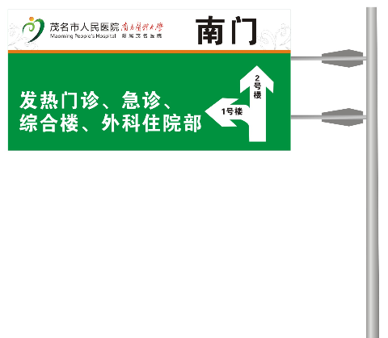
样板二：
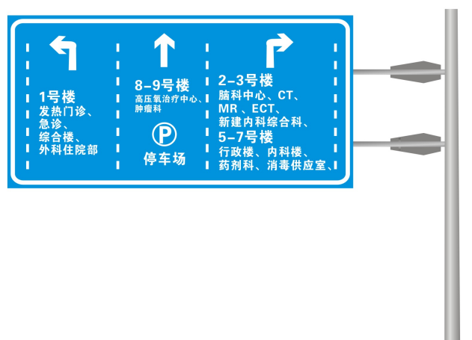
2 | 就诊引导标识 | 350cmX145cmX20cm（侧厚） 预埋1.2米 国标1.2 304不锈钢切割焊接成型，烤标识专用漆，内容水晶板字+烤漆丝印内容图案 | 14套 | 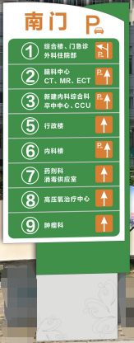
3 | 主道实线 | 热熔地标白实线 行驶车道线 | 2883米 | 分布图  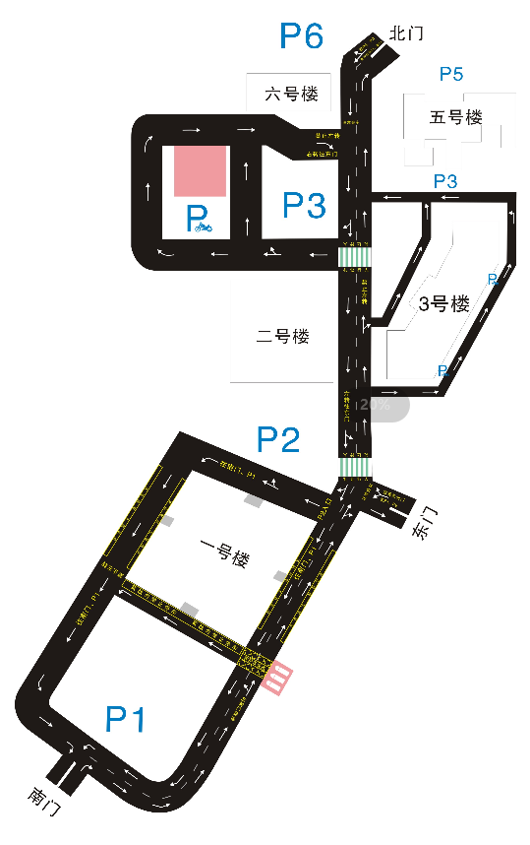
4 | 双向道热熔虚线 | 热熔地标黄线 | 485米
5 | 箭头 | 3米热熔白箭头 | 172个
6 | 热熔文字 | 40cm热熔黄字 | 63个
7 | 热熔文字 | 60cm热熔黄字 | 56个
8 | 热熔文字 | 80cm热熔黄字 | 42个
9 | 消防通道 | 热熔标线及网状 | 235平方米
10 | 落客点 | 5X2.5 落客点车位 绿色热熔 | 4个
11 | 救护车通道 | 热熔标线或网状 | 328评分米
备注：用户需求中所出现的参数、品牌、型号、重量、尺寸等（如有）仅为方便描述而没有限制性，响应供应商可以在其提供的文件资料中选用替代标准，但这些替代标准必须优于或相当于本用户需求书的标准；用户需求书所描述的技术参数及相关要求为最基本的要求，响应供应商可选用优于或等于用户需求书要求的设备进行报价，并列出设备的具体型号、详细技术参数及产地等。

二、商务要求
1. 项目整体要求
1.1 响应供应商应按照文件要求同时提供所需硬件配置明细应有的配件明细表、线缆、材料等。对于响应文件中未列出但系统正常运行又必需的各类部件包装、挖基础、砼铺设、吊运、焊接等，响应供应商应补齐并将有关价格含入报价内。
1.2 响应供应商所投的设备必须是全新、未曾使用过的、近期生产的，整机表面无污染，无侵权行为、洁净完好、无划伤、无碰撞、无锈迹、无任何缺陷隐患，包装外观完好、无破损。
1.3响应供应商所投的货物不侵犯任何第三方的专利、商标或版权。否则，响应供应商须承担对第三方的专利或版权的侵权责任并承担因此而发生的所有费用
1.4 任何时候，响应供应商所投的货物均不能免除因项目设计和货物本身的缺陷所应负的责任，响应供应商有义务提供替代性设计方案以及设备选型的比较方案供采购人考虑，并在双方约定期限内做出整改。替代性方案的功能应达到或超过招标文件的要求，其价格必须低于主投标价。
1.5本用户需求书中列出了采购人可以接受的最小的技术指标。 响应供应商推荐的每一品目的软硬件设备应在功能、 性能、 外观等方面不低于表中所列的各项指标。
2.报价要求
2.1 本项目以人民币进行报价，投标报价应包括：设计、设备制造、包装、仓储、运输、安装（含安装所需材料）、维护、第三方检测验收、保修期与备品备件发生的所有含税费用以及合同实施过程中不可预见费用等，所有货物都必须由成交供应商专人送达，采购人不代收快递传送货物。设备拆箱、安装时供应商与厂家均应在场。项目执行期间采购人无须另向成交供应商支付其他任何费用。
3.交货要求
3.1保险要求：供货、运输、装卸、调试及验收等过程中的一切安全及保险等事项由成交供应商自行负责。
3.2设备到现场后，采购人只提供设备库存场所，成交供应商需做好防盗措施和风雨保护措施，设备的日常保管由成交供应商负责。
3.3设备在交付采购人使用前，应采取措施进行成品保护，保护不力造成损失的，由成交供应商负责赔偿。
3.4成交供应商应派员在所供设备到工地进行到货验收。若发现任何损坏及质量问题，成交供应商应负责更换零件，并妥善处理至采购人满意，此工作所发生的费用应由成交供应商自行承担。
3.5开箱后，成交供应商应对其全部产品、零件、配件、用户许可证书、资料等造册登记，并与装箱单对比，如有出入应立即书面记录，由成交供应商解决，如影响安装则按合同有关条款处理，登记册作为验收文档之一。
3.6交货期：签订合同后，成交供应商收到采购人通知发货之日起30个日历日内完成系统安装、调试并交付使用。
3.7交货地点： 用户指定地点 。
4. 安装条款、调试、保养服务条款
4.1 本需求所列所有设备、产品在合同签约后按约定时间内全部安装、调试完毕。响应供应商必须响应并承诺上述要求，并编制具体的时间进度表。
4.2 设备的拆箱、安装、通电、调试等项工作由成交供应商负责，但必须在采购人指定人员的参与下进行。响应标书中给出的具体安装和测试方法，在实际实施前必须先经用户方同意方可进行，调试的原始记录需经各方签字后作为验收的文件之一。
4.4 为了使项目按质、按量、按时及有序实施，需要下列项目管理要求：响应供应商必须提供队伍具备专业知识及技术水平，熟悉所提供产品的技术性能、指标、 安装工艺、维修保养知识，有足够能力承担设备的安装，并保证安装工艺达到设备运行合格的要求。
4.5 货物到货后，成交供应商（或产品制造商）应在签定合同后5个日历日内向采购人提出产品安装、调试应准备的条件，并派出有经验的工程技术人员到现场进行安装，采购人给予相应的配合。
4.6成交供应商（或产品制造商）在生产前必须与采购人确认款式、颜色、位置等，并根据现场情况、采购文件的要求和报价文件的承诺及有关国家技术标准、规范进行安装并调试至正常运行的最佳状态。
4.7安装过程中，若出现破坏管道、线路、桩柱、地面、墙面等设施现象，要给予修复。完成安装后，需负责清理安装过程中货物的外包装和搞好场地清洁卫生。
4.8 在安装过程发现的供货及其质量问题，成交供应商亦要负责补救处理。
5.结算及付款方式
5.1 采购人有权按需求分批次制作标识牌和热熔地标，按实际结算。
5.2 付款方式：供应商按签订合同内的设备安装调试完成并交付采购人正常使用，验收报告经双方签字确认后，采购人在收到响应供应商开具有效发票办理入库手续之日起，一个月内采购人向响应供应商支付95%合同款，5余款作为质保金，质保期满后，设备无质量问题，采购人办理汇款手续之日起30个日历日内无息支付。
6.质量标准
6.1 响应供应商应提供制造商原装、全新的、未开封、无侵权、符合国家及用户提出的有关质量标准的产品，产品质量符合国家和行业标准要求及采购文件的要求，不得以旧货翻新充数，并按有关要求进行包装及装运。。
6.2 货物应符合中国政府颁布的产品、质量、技术、安全标准及环保标准。
6.3 响应供应商所有货物必需提供制造商出具的出厂合格证等质量证明文件。
6.4 包装:货物包装均应有良好的防湿、防锈、防潮、防雨、防腐及防碰撞的措施。凡由于包装不良造成的损失和由此产生的费用均由成交方承担。要求使用国际通用的标准包装，适合于长途运输，外包装到货时完好无损。
6.5所有标识能抗击十二级或以上台风。
6.6热熔地标应具有良好的视认性，宽度一致、间隔相等、边缘整齐、线形规则、线条流畅、衔接良好。
6.7项目验收前成交供应商必须提供本项目所使用的标识、标线热熔涂料主要货物的质量合格证以及材料检测报告，方可申请项目验收。
7. 产品测试验收要求
7.1 验收的标准须符合①符合中华人民共和国国家安全质量标准、环保标准或行业技术规范标准；②符合招标文件和响应承诺中甲方认可的合理最佳配置、参数及各项要求；③货物来源国官方标准。上述标准必须是有关官方机构发布的最新版本的标准。
7.2 如机检或设备测试中如发现设备性能指标或功能上不符合标书和合同要求时，将被看作性能不合格，设备使用单位有权拒收并要求赔偿。
7.3 如货物经成交供应商两次维修仍不能达到合同约定的质量标准，采购人有权退货。
7.4 整体验收：成交供应商按照采购人总项目的总体调试和验收要求，在安装完成后，由设备使用单位对所有采购的产品进行相应的性能测试，然后双方对整个项目总体共同进行质量验收，验收合格双方签署质量验收表。
7.5 其它验收细则以中标方的投标文件中提供的设备技术资料及双方签订的合同条款为准。
7.6如本项目质量验收不合格，成交供应商按照采购人要求实施返工直至合格，由此增加的一切费用由成交供应商承担。
7.7采购人组成验收小组按国家有关规定、规范进行验收，必要时邀请相关的专业人员或机构参与验收。因货物质量问题发生争议时，由本地质量技术监督部门鉴定。货物符合质量技术标准的，鉴定费由采购人承担；否则鉴定费由成交供应商承担。
8.售后服务要求
8.1 本项目的质量保证期自双方签字验收合格之日起（简称“质保期”）为贰年，保修费用列入“售后服务报价”中并计入总价；质保期内成交供应商对所供货物实行包修、包换、包退、包维护保养，更换同种品牌不低于原规格型号的新部件和软件升级，不再向采购人收取任何费用。期满后可同时提供终身(有偿)维修保养服务，若有零部件出现故障，经权威部门鉴定属于寿命异常问题（明显短于该零部件正常寿命）时，则由成交供应商负责免费更换及维修。
8.2 质保期内，自验收并交付采购人使用之日起3个月内出现仪器重大故障，成交供应商需无条件更换。
8.3 质保期内，提供7×24小时热线电话提供技术支持，永久性免费提供电话技术指导和咨询服务，收到采购人的服务通知，成交供应商在接报后1小时内响应，12小时内到达现场，24小时内处理完毕。如果设备的故障在检修24小时后仍无法排除，成交供应商提供不低于故障设备规格、型号、性能的备用设备供甲方代用，直至故障设备修复，如果需要更换配件的，更换的配件跟被更换的品牌、类型相一致或者是同类更高档次的替代品，后者需征得采购人管理人员同意。如设备或零部件因非人为因素出现故障而造成短期停用时，则质保期和免费维修期相应顺延。如停用时间累计超过15天则质保期重新计算。
8.4 质保期内如货物同意故障经成交供应商3次维修后仍不能达到采购人使用标准，采购人有权退货，并视作成交供应商不能交付货物而须支付违约赔偿金给采购人，采购人还可依法追究成交供应商的违约责任。
8.5 成交供应商需具有相应的售后服务能力，包括拥有相应的设备和人员。在保修期内，成交供应商需有可随时上门进行维修及检测的工程师。
8.6 响应供应商所投产品需提供设备扩容、升级方面的技术支持服务。
9、其它要求。
9.1 响应供应商必须对项目整体进行报价，提供所投标设备的详细技术资料，并对其提供的资料的真实性、准确性负责。响应供应商中标后在广东省范围内设有售后服务机构（以工商营业执照为准）。
9.2 响应供应商所投设备必须是知名品牌、全新产品，提供设备如属于国家强制性产品的,响应供应商按国家有关规定提供3C认证证书。国内产品或合资厂的产品为原厂制造商未启封全新包装，序列号、包装箱号与出厂批号一致，必须具备出厂合格证和原厂保修卡。载明对产品的节能要求、合格产品的条件和环境标志产品、节能产品强制采购、优先采购的评标标准。
9.3 响应供应商需在投标文件中提供详细设备说明资料，所提供设备的技术指标必须按照厂家公开公布的实际性能指标参数如实填写，如投标文件的不如实填写的，到货验收时将导致设备被用户拒收和索赔，由此引起的所有损失由成交供应商负责。
90.4 响应供应商必须确保货物及所有配套件的完整性。对于招标文件没有列出，而对货物的正常运行和维护必不可少的且应属于货物配带的部件、配件及安装材料等，响应供应商有责任给予补充。

响应文件
（正本）

采购项目名称：茂名市人民医院更新标识系统项目

报价单位名称：
日期： 年 月 日

评审项目投标资料表（目录）
评审分项 | 评审细则 | 证明文件
一、资格性文件 |  | 响应文件第 页
一、资格性文件 |  | 响应文件第 页
一、资格性文件 |  | 响应文件第 页
一、资格性文件 |  | 响应文件第 页
一、资格性文件 |  | 响应文件第 页
二、技术方案 |  | 响应文件第 页
二、技术方案 |  | 响应文件第 页
二、技术方案 |  | 响应文件第 页
二、技术方案 |  | 响应文件第 页
二、技术方案 |  | 响应文件第 页
三、商务方案 |  | 响应文件第 页
三、商务方案 |  | 响应文件第 页
三、商务方案 |  | 响应文件第 页
三、商务方案 |  | 响应文件第 页
三、商务方案 |  | 响应文件第 页
四、价格部分 |  | 响应文件第 页
四、价格部分 |  | 响应文件第 页
四、价格部分 |  | 响应文件第 页
四、价格部分 |  | 响应文件第 页
四、价格部分 |  | 响应文件第 页
注：商务/技术评分根据评分细则所提交的内容具体填写。
响应供应商法定代表人（或法定代表人授权代表）签字：
响应供应商名称（签章）：
日期： 年 月 日

一、资格性文件
1.1响应函
茂名市人民医院：
依据贵方采购项目名称茂名市人民医院更新标识系统项目采购货物及服务的采购邀请，我方代表（姓名、职务）经正式授权并代表（响应供应商名称、地址）提交下述文件正本 1 份。
1、资格性文件；
2、技术方案：
3、商务部分；
4、价格部分；
在此，我方声明如下：
（1）同意并接受需求文件的各项要求，遵守需求文件中的各项规定，按需求文件的要求提供报价。
（2）
（2）我方已经详细地阅读了全部需求文件及其附件，包括澄清及参考文件(如果有的话)。我方已完全清晰理解磋商文件的要求，不存在任何含糊不清和误解之处，同意放弃对这些文件所提出的异议和质疑的权利。
（3）我方已毫无保留地向贵方提供一切所需的证明材料。
（4）我方承诺在本次响应文件中提供的一切文件，无论是原件还是复印件均为真实和准确的，绝无任何虚假、伪造和夸大的成份，否则，愿承担相应的后果和法律责任。
（5）我方完全服从和尊重采购人所作的评定结果，同时清楚理解到报价最低并非意味着必定获得成交资格。
响应供应商：
地址：
传真：
电话：
电子邮件：
响应供应商（法定代表人授权代表）代表签字：
响应供应商名称(公章)：
开户银行：
帐号：
日期：
1.2法定代表人/负责人资格证明书及授权委托书
1.2.1法定代表人/负责人资格证明书
致：茂名市人民医院：
同志，现任我单位 职务，为法定代表人，特此证明。
签发日期： 单位： （盖章）
附：
代表人性别： 年龄： 身份证号码：
联系电话：
营业执照号码： 经济性质：
主营（产）：
兼营（产）：

说明：1.法定代表人为企业事业单位、国家机关、社会团体的主要行政负责人。
2.内容必须填写真实、清楚、涂改无效，不得转让、买卖。
3.将此证明书提交对方作为合同附件。
（为避免废标，请供应商务必提供本附件）

法定代表人
居民身份证复印件（反面）粘贴处
（按原件大小）

法定代表人
居民身份证复印件（正面）粘贴处
（按原件大小）

1.2.2法定代表人/负责人授权委托书
致：茂名市人民医院：
兹授权 同志，为我方签订经济合同及办理其他事务代理人，其权限是：
。
授权单位： （盖章） 法定代表人 （签名或盖私章）
有效期限：至 年 月 日 签发日期：
附：
代理人性别： 年龄： 职务： 身份证号码：
联系电话：
营业执照号码： 经济性质：
主营（产）：
兼营（产）：

说明：1、法定代表人为企业事业单位、国家机关、社会团体的主要行政负责人。
2、内容必须填写真实、清楚、涂改无效，不得转让、买卖。
3、将此证明书提交对方作为合同附件。
4、授权权限：全权代表本公司参与上述采购项目的磋商响应，负责提供与签
署确认一切文书资料，以及向贵方递交的任何补充承诺。
5、有效期限：与本公司响应文件中标注的磋商有效期相同，自本单位盖
公章之日起生效。
6、磋商签字代表为法定代表人，则本表不适用。

委托代理人居民身份证复印件（反面）粘贴处
（按原件大小）

委托代理人居民身份证复印件（正面）粘贴处
（按原件大小）

1.3关于资格的声明函

致：茂名市人民医院
关于贵方采购项目名称：茂名市人民医院更新标识系统采购邀请，本签字人愿意参加报价，提供需求文件中规定的货物及服务，并证明提交的下列文件和说明是准确的和真实的。
1.供应商必须是具有独立承担民事责任能力的在中华人民共和国境内注册的法人或其他组织，投标时提交有效的营业执照（或事业法人登记证等相关证明）副本复印件。
2.具有良好的商业信誉和健全的财务会计制度（提供2020年度财务状况报告或2021年任意1个月的财务状况报告复印件，或提供银行出具的资信证明材料复印件）；
3.有依法缴纳税收和社会保障资金的良好记录（提供2021年任意1个月缴纳税收和社会保险的凭据证明材料复印件；如依法免税或不需要缴纳社会保障资金的，应提供相应文件证明）；
4.具有履行合同所必需的设备和专业技术能力（提供声明函，格式自拟）；
5.参加政府采购活动前三年内，在经营活动中没有重大违法记录（提供声明函，格式自拟）；
6.未被列入“信用中国”网站(www.creditchina.gov.cn)“记录失信被执行人或重大税7.收违法案件当事人名单或政府采购严重违法失信行为”记录名单（截图打印）；
8.相关法律法规规定的必要条件；
9.本项目不接受联合体投标。；
（相关证明文件附后）

…………

响应供应商法定代表人（或法定代表人授权代表）签字：
响应供应商名称（签章）：
日期： 年 月 日

二、服务部分
4.1服务响应情况
序号 | 服务需求 | 响应参数  (投标人应按投标货物/服务实际数据填写) | 是否偏离（无偏离/正偏离/负偏离） | 偏离简述
1
2
3
4

4.2技术实施方案（格式自拟）

方案设计必须科学合理、真实可行，能充分体现出自身技术和专业优势，报价人须针对本项目实际情况编制完整详细的服务实施方案。

响应供应商法定代表人（或法定代表人授权代表）签字：
响应供应商名称（签章）：
日期： 年 月 日

三、商务部分
3.1同类项目业绩介绍
序号 | 客户名称 | 项目名称及合同金额  （万元） | 竣工时间 | 联系人及电话
1
2
3
…
注：业绩是必须以响应供应商名义完成并已验收的项目。报价人/响应供应商必须提供合同关键页复印件（请留意评审细则是否要求提供验收报告）。
3.2拟任执行管理及技术人员情况
职责分工 | 姓名 | 现职务 | 曾主持/参与的同类项目经历 | 职称 | 专业工龄 | 联系电话/手机
总负责人
其他主要技术人员
其他主要技术人员 | …
注：必须提供上述人员在响应单位购买社保或缴纳个人所得税的证明文件。
3.3履约进度计划表
序号 | 拟定时间安排 | 计划完成的工作内容 | 实施方建议或要求
1 | 拟定 年 月 日 | 签定合同并生效
2 | 月 日— 月 日
3 | 月 日— 月 日

3.4其它重要事项说明及承诺
(请扼要叙述)

响应供应商法定代表人（或法定代表人授权代表）签字：
响应供应商名称（签章）：
日期： 年 月 日

四、价格部分
报价一览表
项目名称
响应供应商
总报价 | （大写）人民币 元整（￥ 元）
备注：详细内容见《报价明细报价表》。
注：
1.响应供应商须按要求填写所有信息，不得随意更改本表格式。
2.报价中必须包含货物及零配件的购置和安装、运输保险、装卸、培训辅导、质保期售后服务、全额含税发票、雇员费用、合同实施过程中应预见和不可预见费用等。所有价格均应以人民币报价，金额单位为元。
3.此表是响应文件的必要文件，是响应文件的组成部分，还应另附一份并与优惠声明（若有）封装在一个信封中，作为开标之用。
4.所投货物/服务为小型或微型企业产品的，请在上表中标注，填写小型/微型企业产品/服务价格合计一项，并提供附表《中小微企业声明函》，否则将不作为中小企业产品进行相应的价格扣除。

响应供应商法定代表人（或法定代表人授权代表）签字：
响应供应商名称（签章）：
日期： 年 月 日

报价明细报价表
序号 | 货物名称 | 单位 | 数量 | 单价 | 是否小型/微型企业产品/服务  （是/否） | 总价
 | 合计

